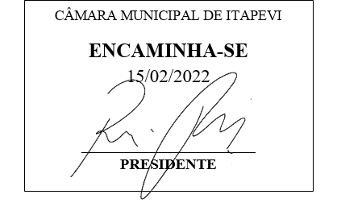
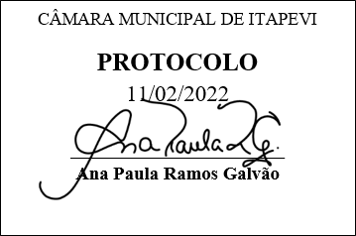
INDICAÇÃO Nº 961/2022

Súmula: - Solicita providências do Executivo, junto a Secretaria Municipal de Infraestrutura e Serviços Urbanos, para que sejam providenciadas a limpeza e reforma da ponte localizada na Av. dos Bandeirantes, próximo ao n° 1133, esquina com a Rua dos Capixabas – Parque Suburbano.

INDICO à Mesa, na forma regimental vigente, seja oficiado ao Excelentíssimo Senhor Igor Soares Ebert, Prefeito Municipal, para que sejam providenciadas a limpeza e reforma da ponte localizada na Av. dos Bandeirantes, próximo ao n° 1133, esquina com a Rua dos Capixabas – Parque Suburbano.

Justificativa

Senhor Presidente: -
Senhores Vereadores: -
Senhoras Vereadoras: -

Trata-se de uma solicitação da Comunidade, a reforma e a limpeza se faz necessária, pois a devida ponte é acesso para alguns moradores daquela região. Existe acumulo de lixo, matos, trazendo ratos, baratas, uma grande quantidade de bichos, ocasionando um odor muito forte, podendo contaminar e trazer doenças as pessoas do bairro.
Desde já agradeço e conto com a compreensão de Vossa Senhoria.

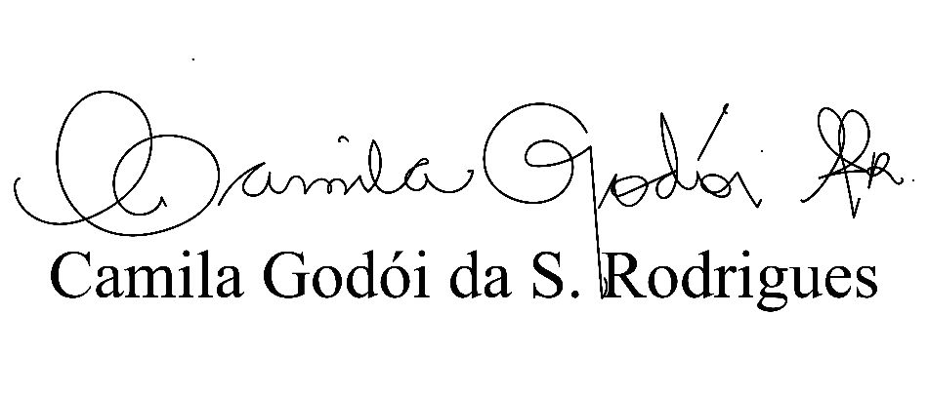
Sala das Sessões Bemvindo Moreira Nery, 25 de Janeiro de 2022.

